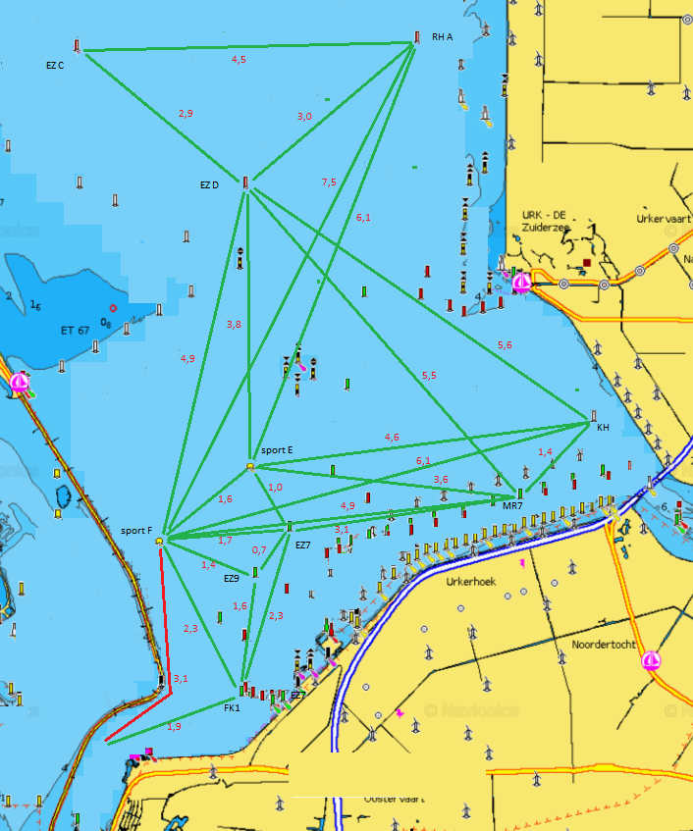

**De start en finish zijn ter hoogte van Flevo Marina**

**Het rode rak van de start naar de Sport F is een verplicht eerste rak.**

De volgende boeien zijn betrokken: (Let op: nieuwe boei MR7, in plaats van HR A uit 2023).

|  |  |  |
| --- | --- | --- |
| SportF | 52°36,000' N | 5°28,000' E |
| SportE | 52°37,000' N | 5°30,000' E |
| **MR7** | **52°36,607' N** | **5°35,927' E** |
| KH | 52°37,622' N | 5°37,577' E |
| EzD | 52°40,751' N | 5°29,909' E |
| RhA | 52°42,688' N | 5°33,671' E |
| EzC | 52°42,577' N | 5°26,197' E |
| Ez7 | 52°36,174' N | 5°30,854' E |
| Ez9 | 52°35,572' N | 5°30,117' E |
| FK1 | 52°33,9695' N | 5°29,8205' E |

|  |  |
| --- | --- |
| **Rak** | **Afstand in mijl** |
| Start/ Finish – Sport F | 3,1 |
| Sport F –Sport E | 1,6 |
| **Sport F – MR7** | **4,9** |
| Sport F – KH | 6,1 |
| Sport F - Ez D | 4,9 |
| Sport F – Rh A | 7,5 |
| **Sport E – MR7** | **3,6** |
| Sport E – KH | 4,6 |
| Sport E – EzD | 3,8 |
| Sport E - Rh A | 6,1 |
| **MR7 - KH** | **1,4** |
| **MR7 – Ez D** | **5,5** |
| KH – Ez D | 5,6 |
| Ez D – Ez C | 2,9 |
| Ez C - Rh A | 4,5 |
| Ez D – Rh A | 3 |
| Ez 7 – Sport F | 1,7 |
| Ez 7 – Sport E | 1 |
| **Ez 7 – MR7** | **3,1** |
| Ez 7 -- FK-1 | 2,3 |
| Ez 7 – Ez 9 | 0,7 |
| Ez 9 – Sport F | 1,4 |
| Ez 9 -- FK-1 | 1,6 |
| FK-1 – Sport F | 2,3 |
| FK-1 -- Finish | 1,9 |

**De essentie van de 5 Uurs WVL :**

In tegenstelling tot een zeilwedstrijd waarbij een vastgestelde baan in zo kort mogelijke tijd gevaren moet worden, moet u in deze wedstrijd/tocht in 5 uur zoveel mogelijk gevaren mijlen realiseren. Er wordt gevaren op het IJsselmeer. De te varen route kiest u zelf met gebruikmaking van gepubliceerde rakken, die maximaal 2x gevaren mogen worden.

Als u finisht tussen 4 en 5 uur na uw start had u mogelijk met een andere rakkenkeuze wat meer mijlen kunnen scoren. Bij het passeren van de finish tussen 5 en 6 uur na uw start worden er "strafmijlen" afgetrokken. Binnenkomst vóór het 4e en ná het 6e uur leveren een DSQ op.

Een deelnemende boot moet zijn baan zodanig afleggen dat een draad, die het kielzog van start tot finish voorstelt, wanneer deze wordt strak getrokken, alle in de Verklaring genoemde merktekens raakt maar niet “insluit”. In de schets wordt dit duidelijk gemaakt. Er wordt van G, via A, B en C naar D gevaren. Indien echter van B naar C en weer terug naar B wordt gevaren mag C zowel aan SB als BB gerond worden, ongeacht aan welke zijde B gerond is/moet worden. Deze bepaling wijzigt Regel 28 RvW.

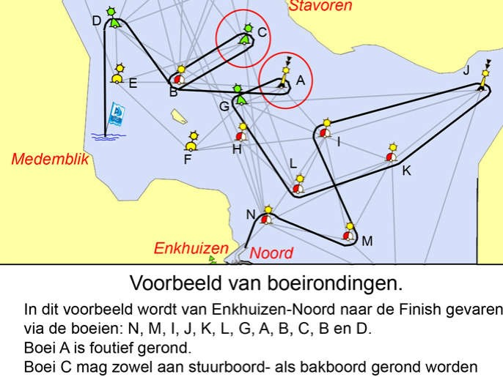

**Invulformulier deelnemer**

|  |  |  |
| --- | --- | --- |
| **Bootnaam:** |  |  |
| **Zeilnummer:** |  |
| **Van ton** | **Naar ton** | **Ronding (SB/BB) + tijd** |
| **Start - Finish** | **Sport F** |  |
|  |  |  |
|  |  |  |
|  |  |  |
|  |  |  |
|  |  |  |
|  |  |  |
|  |  |  |
|  |  |  |
|  |  |  |
|  |  |  |
|  |  |  |
|  |  |  |
|  |  |  |
|  |  |  |
|  |  |  |
|  |  |  |
|  |  |  |
|  |  |  |
|  |  |  |
|  |  |  |
|  |  |  |
|  |  |  |
|  |  |  |
|  |  |  |
|  |  |  |
|  |  |  |
|  |  |  |
|  |  |  |
|  | **Start - Finish** |  |
|  |  | **Totaal mijlen:** |